**NAMA : DEWI ALVI NURFADILAH KELAS : TI21B/R2**

**NIM : 210511085**

TUGAS Minggu 1

(FAHRENHEIT)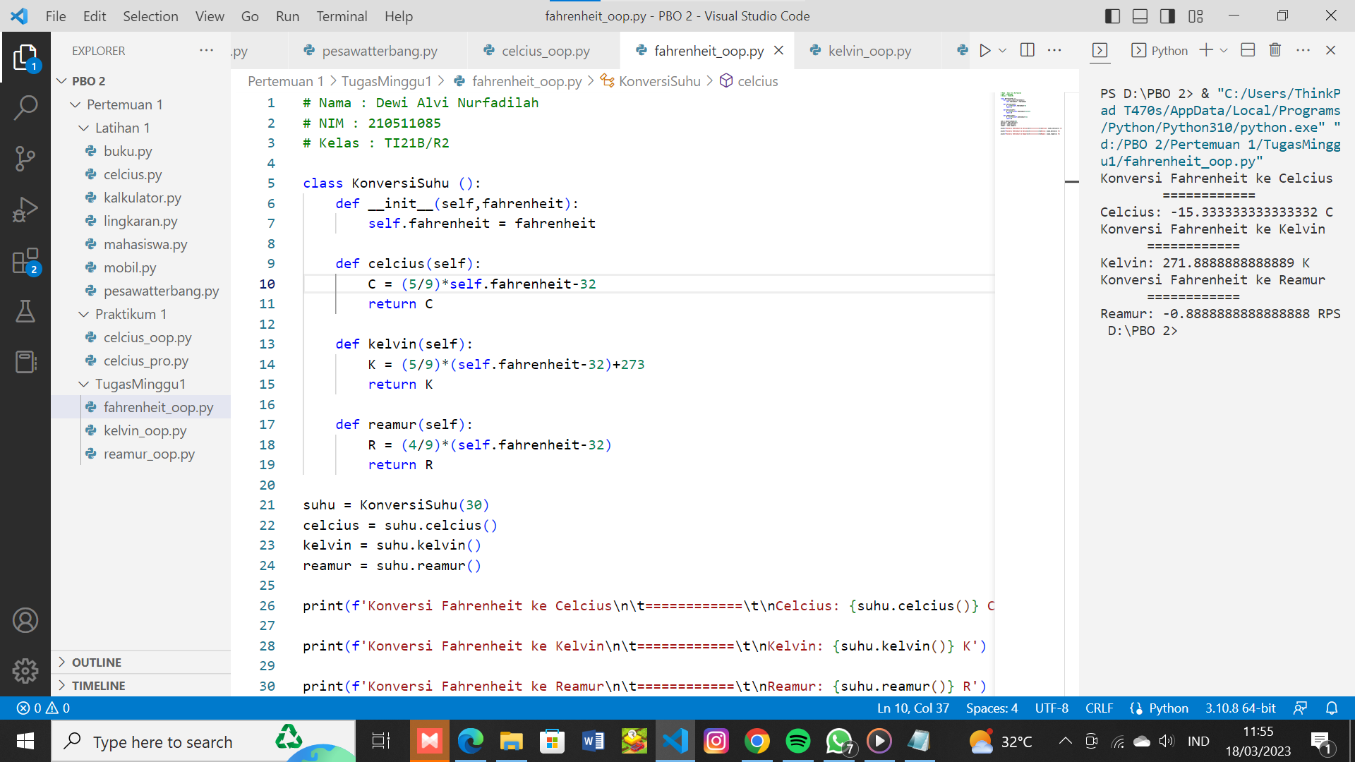

(KELVIN)

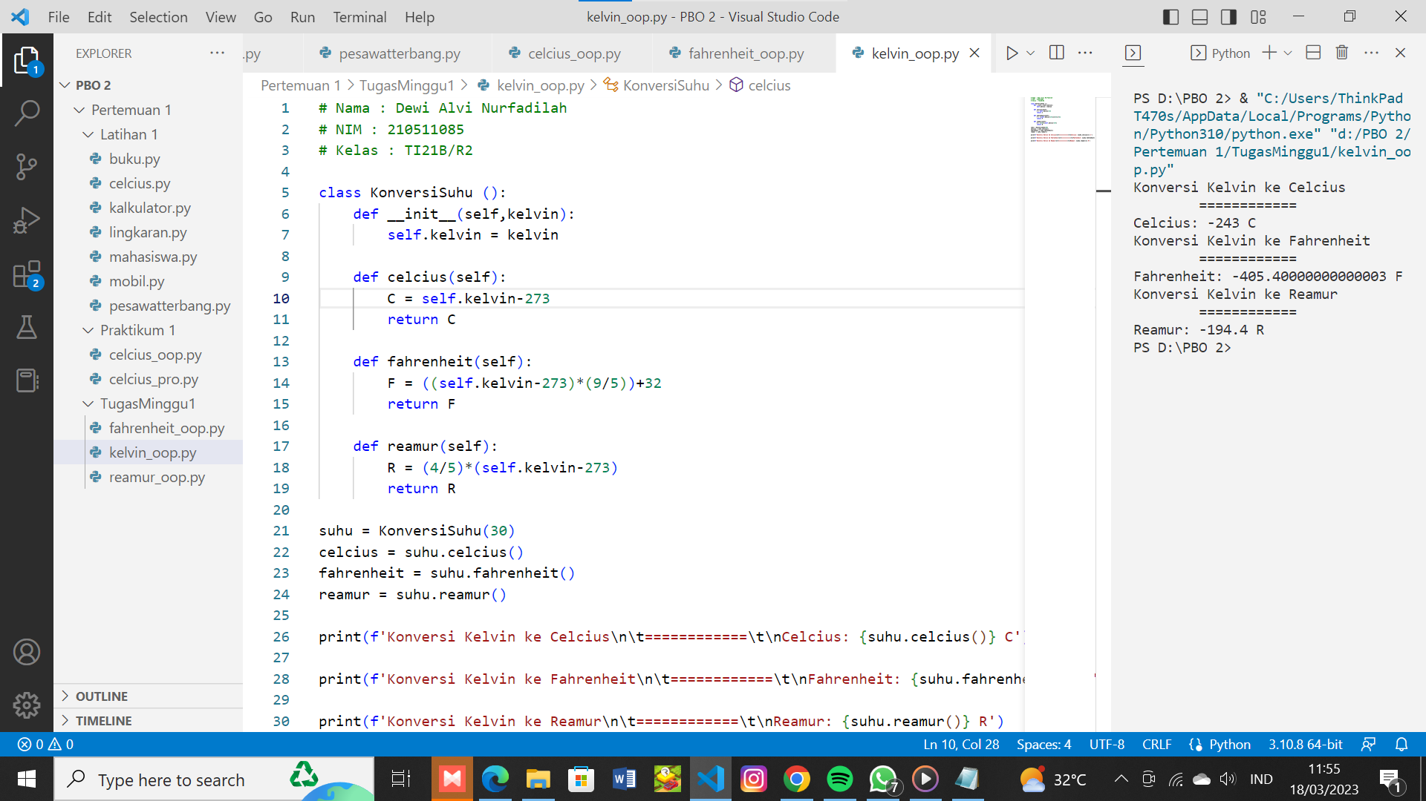

(REAMUR)

